Document d’exercices CM1 : vendredi 27 mars
- Calcul mental
Multiplier par 11.
L’adulte dit : « Calcule. » Ex : 34 x 11 → pour le faire on écarte les 2 chiffres et entre les 2 on fait l’addition des 2 chiffres : 3 ……4 (au milieu 3+4=7 donc 34x11=374
15 × 11; 22 × 11; 31 × 11 ; 49 × 11 ; 56 × 11 ; 63× 11 ; 77 × 11 ; 81 × 11 ; 99 × 11 ; 46 × 11 ; 26 × 11 ; 34 × 11 ; 63 × 11 ; 29 × 11 ; 47 × 11 ; 54 × 11 ; 38 × 11 ; 46 × 11 ; 65 × 11 ; 39 × 11.

2.Français :

Manuel interlignes : 1-2 p75

4.Maths :

- 5 enfants ont chacun un animal.
- Marion et Chloé sont amies avec l’enfant qui a le chien.
- Chloé et l’enfant qui a le lapin habitent la même rue.
- Lukas a prêté un crayon à la personne qui a la tortue et à celle qui a le lapin.
- La personne qui a la vache aime bien Arthur et Lukas.
- Hugo, Chloé et l’enfant qui a la tortue se sont bien amusés au parc. Arthur, lui, a horreur des parcs.
- Lukas a fait un bisou à l’enfant qui a le chien.
- Arthur a un pantalon de la même couleur que la personne qui a le lapin

 |  |  | 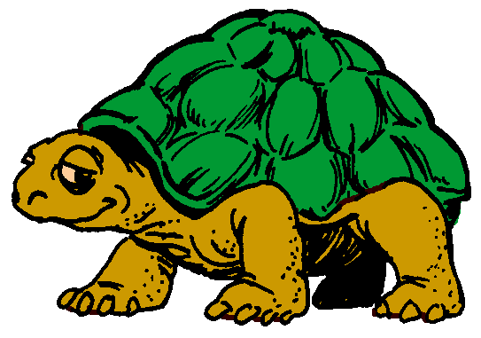 | 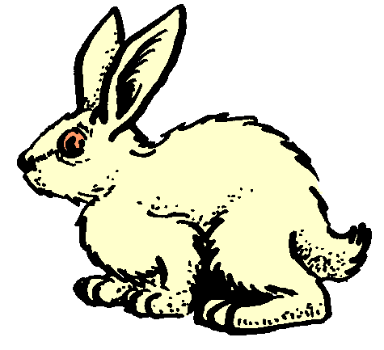 | 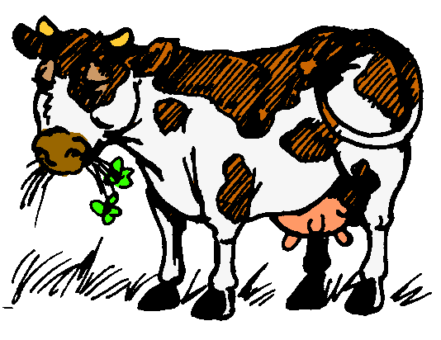
Lukas
Marion
Hugo
Chloé
Arthur
_______________________________________________________________________________________________
- Les Dupont sont partis à 13h15 pour aller au cirque d’Hiver. Ils sont arrivés à 14h32.
Combien de temps ont-ils mis pour aller jusqu’au cirque ?
_______________________________________________________________________________________________
- Mme Marchand s’occupe de 3 associations qui réunissent chacune 25 membres. Pour les fêtes de fin d’année, elle prépare un goûter et prévoit 4 biscuits par personne.

Combien Mme Marchand doit-elle préparer de biscuits?
_______________________________________________________________________________________________
- L’écureuil fait des réserves de noisettes et de glands pour l’hiver. Il en récolte environ 2 100 qu’il consommera avec sa famille (sa femelle et ses 3 petits) en un mois (30 jours en moyenne).

Calcule combien de fruits ils pourront manger par jour ?

Anglais
Vocabulaire à apprendre
